Технологическая карта урока по учебному предмету «Русский язык» в 3-ом классе
по теме «Определение рода имён существительных в косвенных падежах»

Тип урока: | урок изучения нового материала
Авторы УМК: | В.П. Канакина, В.Г. Горецкий «Русский язык. 3 класс», 2 часть
Цель урока: | Овладение приёмом определения рода у существительных в косвенных падежах
Задачи | 1. Образовательные: научиться определять род имён существительных в предложении (в косвенных падежах).  2. Развивающие: развивать познавательный интерес к предмету; развивать интеллектуальные способности (наблюдать, сравнивать, делать выводы, обобщать).  3. Воспитательные: создавать условия для развития интереса к правилам русского языка, формирования грамотной письменной и устной речи.
Планируемые образовательные результаты: | 1. Личностные: иметь положительное отношение к процессу познания, навыки сотрудничества и самостоятельности.  2. Метапредметные:  Регулятивные универсальные действия (РУД): принимать и сохранять учебно-практическую задачу до конца её решения, уметь действовать по плану, оценивать свои достижения, осознавать трудности и находить пути решения.  Познавательные универсальные действия (ПУД): анализировать своё знание и незнание по изучаемому вопросу; осознавать учебный текст; сравнивать изучаемые объекты; владеть общими способами решения учебных задач; создавать собственные простые модели.  Коммуникативные универсальные действия (КУД): участвовать в диалоге, выполнять правила речевого поведения, проявлять активность во взаимодействии для решения познавательных задач; под руководством учителя участвовать в групповой работе (распределять роли, оказывать помощь, взаимоконтроль, проявлять доброжелательность).  3. Предметные: умение определять род имён существительных в предложении (в косвенных падежах).
Оборудование: | - Учебник «Русский язык. 3 класс. Часть 2» В.П. Канакиной, В.Г. Горецкого.  - Рабочие тетради.  - Мультимедиапроектор, презентация.

Ход урока

I. Организация начала занятия
Учитель | Экран или классная доска | Учащиеся
Приветственное слово - эмоциональный настрой.  Проверка готовности учеников к работе.  - Прозвенел звонок весёлый,  Мы начать урок готовы.  Будем думать, рассуждать  И друг другу помогать. | ---- | Учащиеся приветствуют учителя, проверяют готовность парты к работе.
- Откройте тетради. Запишите число. «Классная работа». | Девятое февраля.  Классная работа. | Учащиеся записывают в тетрадь.

II. Актуализация знаний. Словарная работа.
Учитель | Доска | Учащиеся
1.  - Поработаем с орфографическим словарём – откройте учебник на с.149.  - Найдите слова на букву «эм». Прочитайте.  (магазин, машина, мебель, медведь, Москва, молоко) | ---- | Дети открывают учебник на странице с Орфографическим словарём, находят слова на букву «эм». Читают.
2.  - Определим часть речи этих слов. | ---- | Работа «по цепочке».  1 ученик:  - «Магазин» - что? магазин – это имя существительное.  2 ученик:  - «Медведь» - кто? Медведь – это имя существительное.  (Такая работа со всеми словами).
3.  Микровывод:  - Если имена существительные в форме единственного числа отвечают на вопросы «кто?» или «что?», значит, эти имена существительные имеют начальную форму. | Опорная схема:  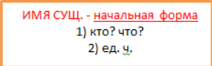 | Ученики слушают, соотносят схему с выводом учителя.
3.  - Запишите эти слова в тетрадь «по памяти». Поставьте в словах ударение, подчеркните орфограммы. | Магази́н, маши́на, ме́бель, медве́дь, Москва́, молоко́ | Работа учеников в тетрадях.
4.  - Определим род этих существительных.  - Что нужно сделать, чтобы определить род имён существительных? | ---- | Устная работа «по цепочке».  - Надо к имени существительному добавить местоимение. Если сочетается с существительным местоимение ОН, значит, существительное мужского рода. Если ОНА, значит, существительное женского рода. Если ОНО – среднего рода.

III. Постановка учебной задачи.
Учитель | Экран | Учащиеся
- Сегодня на уроке мы будем учиться определять род имён существительных в предложении. | ----
- Какие учебные задачи для себя вы поставите? | --- | Примерные ответы:  - Быть внимательными, чтобы понять, как определять род существительных в предложении.  - Аккуратно работать в тетради.  - Не отвлекаться.  И т.д.

IV. Физкультминутка.
Учитель | Экран | Учащиеся
- Отдохнём. Выполняем вместе со мной.  Быстро встали, улыбнулись,  Выше-выше потянулись.  Ну-ка, плечи распрямите,  Поднимите, опустите.  Вправо, влево потянитесь,  Рук коленями коснитесь.  Сели, встали. Сели, встали.  И на месте побежали. | --- | Дети выполняют движения по тексту.

V. Работа над новой задачей урока.
Учитель | Экран | Учащиеся
1.  - Составьте предложения со словарными словами.  (Учитель оценивает предложения, отмечает удачно составленные предложения, хвалит за активность, старание.) | ---- | Дети составляют предложения, зачитывают их, слушают и оценивают предложения товарищей..
2.  Запись одного из предложений. | Например:  На машине молоко везут в Москву.  В лесах нашего края много медведей. | Дети записывает предложение в тетради.  На машине молоко везут в Москву.
3.  - Найдите все существительные и определите у них род. | На машине молоко везут в Москву. | На машине молоко везут в Москву.
4.  - Что надо сделать, чтобы определить род у существительных? | На машине (ж.р.) молоко (ср.р.)везут в Москву (ж.р.). | - Надо поставить существительные в начальную форму: машине – что? машина, она машина. Существительное женского рода.  И т.д.

VI. Физкультминутка
Учитель | Экран | Учащиеся
- Отдохнём. Встаньте, пожалуйста. Потянитесь. Выполним упражнения для глаз. | 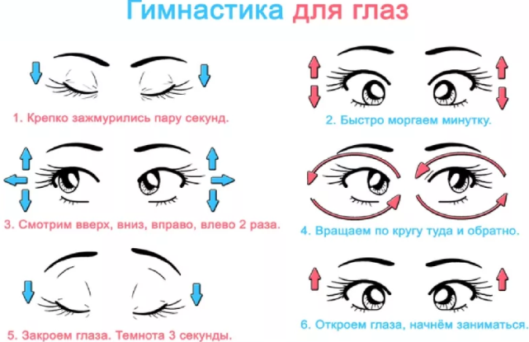 | Дети выполняют упражнения для глаз.

VII. Закрепление нового способа.
Учитель | Экран | Учащиеся
- Попробуем самостоятельно определять род имени существительного.  Откройте учебник на с.28, упр.45. | --- | САМОСТОЯТЕЛЬНАЯ РАБОТА в тетради. Учебник, с.28 упр.45.
Проверка работы. | --- | Дети по ходу работы могут задавать вопросы, просить помощь.

VIII. Рефлексия. Итоги урока
Учитель | Экран | Учащиеся
1.  - Поднимите руки, кто научился определять род имён существительных в предложении?  - Поднимите руки, кто сегодня испытывал трудности. Какие?  - Молодцы, ребята! Всем спасибо за работу. | --- | Дети поднимают руки, отвечают.

IX. Информация о домашнем задании
Учитель | Доска | Учащиеся
- Запишите домашнее задание: упр. 46, изучить сообщение на с.28. | упр. 46, изучить сообщение на с.28. | Запись в дневниках.

